
Hadoop标准化课件设计
[第五单元 Hadoop核心和Hadoop的安装]
大数据学院

《大数据离线计算》
第五单元 Hadoop伪分布式安装
- 本单元教学目标
- 知识目标：
· 了解Hadoop三种安装方式；
· 掌握Hadoop安装环境Linux系统安装和配置；
· 掌握Hadoop安装环境JAVA安装和配置；
· 掌握Hadoop伪分布式安装；
· 掌握Hadoop环境变量配置；
· 掌握Hadoop服务的启动和停止。
- 能力目标：
· 能够安装Linux操作系统，配置静态IP、主机名；
· 能够安装JAVA，配置JAVA环境变量；
· 能够动手操作Hadoop伪分布式安装、服务的启动和停止；

- 课时分配

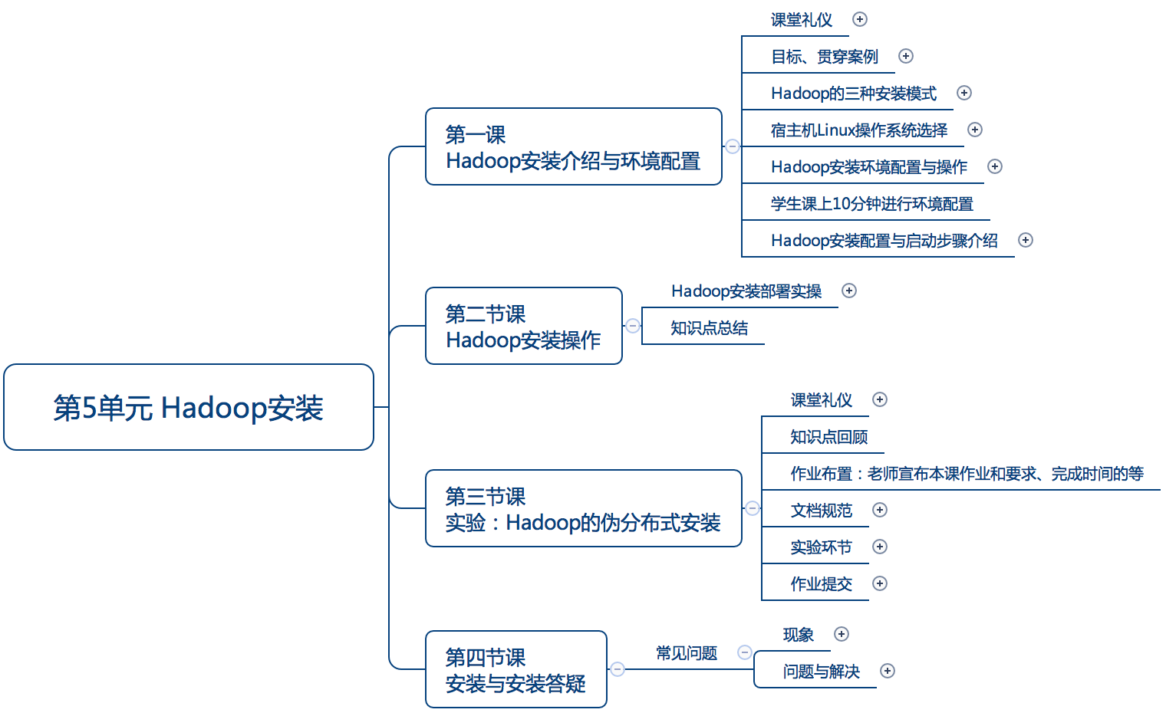

- 第一课时：介绍Hadoop的伪分布式安装
本课时通过对Hadoop的伪分布式安装介绍，使学生初步了解hadoop运行环境、安装步骤、环境配置，能为hadoop安装配置实操打下基础。
- 知识目标：
- 了解Hadoop三种安装方式；
• 了解Hadoop安装环境Linux系统安装和配置；
• 了解Hadoop安装环境JAVA安装和配置；
• 了解Hadoop伪分布式安装；
- 能力目标：
· 知道Hadoop的安装方式；
· 清楚Hadoop安装前的环境准备，Linux系统安装步骤和JAVA安装步骤；
- 初步认识Hadoop的安装步骤、环境变量配置、hadoop配置文件。

- 第二课时： Hadoop伪分布式安装实际操作安装
- 知识目标：
• 掌握Hadoop安装环境Linux系统安装和配置知识；
• 掌握Hadoop安装环境JAVA安装和配置知识；
• 掌握Hadoop伪分布式安装知识；
• 掌握Hadoop环境变量配置知识；
• 掌握Hadoop服务的启动和停止。
- 能力目标：
• 熟悉安装Linux操作系统，配置静态IP、主机名；
• 熟悉安装JAVA，配置JAVA环境变量；
• 熟悉Hadoop伪分布式安装、服务的启动和停止；
- 第三课时： 实验：Hadoop的伪分布式安装
- 知识目标：
· 掌握Hadoop安装环境Linux系统安装和配置；
- 掌握Hadoop安装环境JAVA安装和配置；
- 掌握Hadoop伪分布式安装；
- 掌握Hadoop环境变量配置；
- 掌握Hadoop服务的启动和停止。
- 能力目标：
- 会安装Linux操作系统，配置静态IP、主机名；
· 会安装JAVA，配置JAVA环境变量
· 掌握Hadoop伪分布式安装、服务的启动和停止；
- 第四课时： Hadoop安装与安装答疑
- 知识目标：
· 掌握Hadoop的安装过程中问题的解决方法和思路；
· 完成Hadoop伪分布式安装。
- 能力目标：
- 掌握Hadoop的安装过程中问题的解决方法和思路；
· 完成Hadoop伪分布式安装
三、本单元概念图

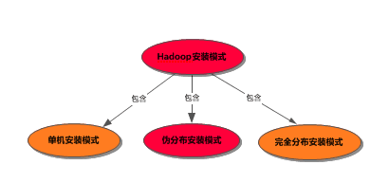

四、教学过程脚本设计—第一课时
- 脚本设计思路
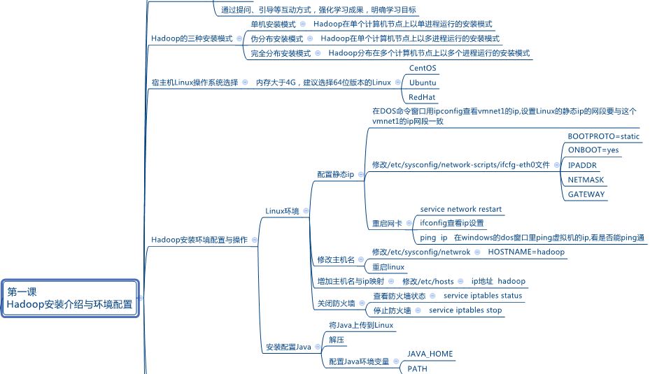
- 脚本切片设计思路
序号 | 内容 | 小节目标 | 设计亮点 | 时间
1 | 课堂礼仪 | 集中学生的注意力，喊出士气，以饱满的精神状态投入本节课的学习 | 整齐、声音洪亮、铿锵有力，提升精气神！ | 30”
2 | Hadoop的三种安装模式介绍 | hadoop的三种安装模式的区别； | 通过应用场景了解三种模式；
3 | Hadoop伪分布式安装步骤 | 介绍安装步骤 | 安装步骤概览 | 2'
4 | 宿主操作系统选择 | linux | Hadoop是为开源而设计的 | 1'
5 | 配置静态ip | 为什么配置静态ip并掌握 | 各操作系统静态IP配置 | 3'
6 | 修改主机名 | 修改机器名字 |  | 1'
7 | 安装配置jdk | 为什么要配置jdk以及配置步骤并掌握 | Jdk配置 | 3'
8 | 安装解压 | 掌握解压安装hadoop |  | 4'30"
9 | 配置hadoop环境变量 | 掌握如何配置hadoop环境变量 |  | 3'
10 | Hadoop伪分布配置 | 掌握伪分布式的配置文件配置的节点的意义 |  | 4'
11 | SSH免密码 | 为什么配置ssh;  掌握ssh免密码登录的方法 | 免密码登录的方法 | 2'30"
12 | Hadoop格式化 | 为什么格式化；  掌握格式化的命令使用方法 |  | 2'30"
13 | hadoop启动 | 掌握hadoop的启动方法  掌握启动hdfs  掌握启动yarn |  | 2'
14 | 启动日志查看 | 了解如何在命令行查看hadoop的启动日志。 |  | 2'
15 | 面试问题 |  |  | 5'

- 脚本切片一：课堂礼仪
课堂模块 | 教学内容/台词 | 教学标准/素材 | 时长
课堂礼仪 | 使学生注意力集中并进入上课状态
课堂礼仪 | 讲师：上课！①  班长：起立！  讲师：同学们好！  学生：老师好！  班长：我们的信念是：  全体：知识^很简单，学习^很快乐，潜力^无极限！  班长：我们的口号是：  全体：辉煌八维大数据，引领时代高科技！人工智能显神奇，高薪就业创佳绩！  讲师：请坐！② | - 进入教室前整理着装，提前30秒面带自信的笑容的走进教室。，给学生打招呼。当上课铃声响起，喊出“上课”，声音高于授课声音。  - 细节要求：学生发型整齐、脸部整洁、面带微笑或者礼仪笑（八颗牙齿），严禁大笑，举止合理，避免指手画脚。    - 学生礼仪内容：学习信念，学院口号，班级口号。  讲师授课过程中要面带微笑。  - 插入合理手势，避免课堂枯燥。  ①动作表情：上课起立手势  ②动作表情：全体请坐手势 | 0:30

- 脚本切片二：Hadoop三种安装方式
模块 | 教学内容/台词 | 教学标准/素材 | 时长
Hadoop三种安装方式 | 单机模式  伪分布模式  完全分布模式
Hadoop三种安装方式 | 讲师：什么是单机安装模式？  Hadoop装在一台服务器里以一个进程的形式运行的安装模式  讲师：什么是伪分布安装模式？  伪分布模式也是在一台单机上运行，但用不同的Java进程模仿分布式运行中的各类结点(NameNode,DataNode,JobTracker,TaskTracker,SecondaryNameNode)  讲师：什么是完全分布安装式？  Hadoop的各个节点(NameNode,DataNode,JobTracker,TaskTracker,SecondaryNameNode)在多台独立的服务器上运行协作工作 | 单机模式：一般在本地开发用，运行在hadoop上的简单的mapreduce程序用这种方式  伪分布：一般在本地开发运行各种hadoop的程序以及开发操作运行于hadoop上的各种框架程序用这种方式  完全分布式：一般在hadoop测试环境或生产环境采用这种方式  Hadoop测试环境，模拟测试开发工程师开发的各种程序在测试环境下的输入输出是否符合预期，是否符合要求。  Hadoop生产环境下是测试通过后部署到线上的环境。 | 2'
- 脚本切片三：Hadoop伪分布式安装步骤
课堂模块 | 教学内容/台词 | 教学标准/素材 | 时长
Hadoop伪分布式安装步骤 | 了解安装步骤
Hadoop伪分布式安装步骤 | 讲师：搭建伪分布式环境需要以下步骤  选择安装Linux  配置linux  安装配置java  安装配置hadoop伪分布式  格式化  启动  查看启动节点与启动日志  【ppt】 |  | 3'

- 脚本切片四：宿主操作系统选择
课堂模块 | 教学内容/台词 | 教学标准/素材 | 时长
 | 宿主操作系统选择；
宿主操作系统选择 | 讲师：hadoop是一个框架（软件），要用hadoop，首先得进行安装，安装要安装到操作系统上。那么应该选择什么操作系统那？（老师问）  讲师：操作系统选择一般选择有如下几大类：  ubuntu,centos,redhat  当然其它的linux也可以，咱们选择centos。 | 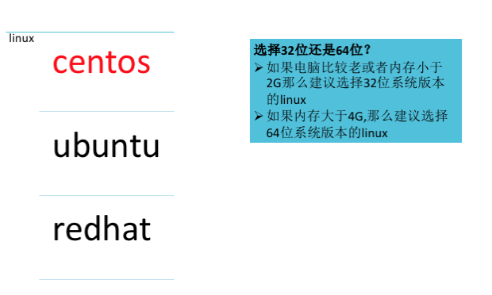 | 2'30"
- 脚本切片五：配置静态IP
课堂模块 | 教学内容/台词 | 教学标准/素材 | 时长
配置静态IP | 为安装hadoop linux配置静态ip
配置静态IP | 讲师：为什么配置静态ip  因为配置文件要用到ip，如果ip经常变化，那么需要经常去改配置文件，这样很麻烦，修改成静态ip后，ip固定不变了，所以不管什么时候只要配置好了配置文件一次，以后就不用再修改了。  【ppt】 |  | 2'
- 脚本切片六：修改主机名
课堂模块 | 教学内容/台词 | 教学标准/素材 | 时长
修改主机名 | 修改linux主机名；
修改主机名 | 教师 : 如何修改主机名？（问学生）  vi /etc/sysconfig/network | NETWORKING=yes HOSTNAME=hadoop  HOSTNAME后面的内容修改成自己希望要的名字。没有限制，最好是起一个有意义的名字。 | 1'
- 脚本切片七：修改主机名与IP映射
课堂模块 | 教学内容/台词 | 教学标准/素材 | 时长
 | 修改主机名与IP映射；
修改主机名与IP映射 | 教师：为什么配置主机名与ip映射？  因为做完映射后，用主机名就可以指代ip.  如：用ping命令ping主机名,如下：  ping hadoop  教师:如何修改主机名与ip映射？（问学生）  vi /etc/hosts | 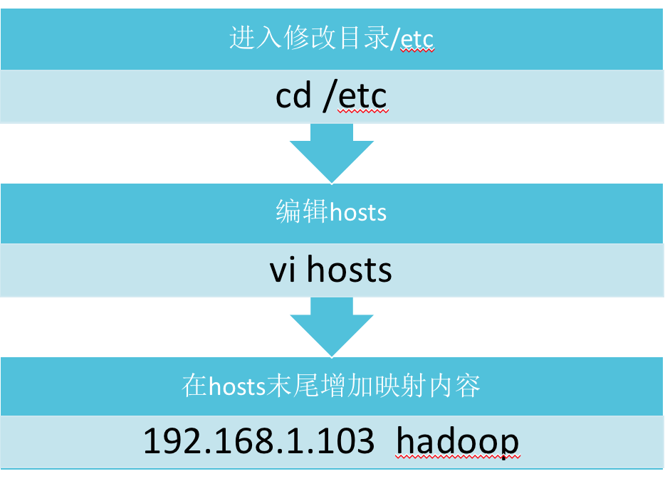 | 5'
- 脚本切片八：关闭防火墙
课堂模块 | 教学内容/台词 | 教学标准/素材 | 时长
关闭防火墙 | 关闭防火墙
关闭防火墙 | 教师：如何关闭防火墙？（问学生）  教师：为什么关闭防火墙？  要是不关闭防火墙，就不能用ftp上传文件了等等。因为防火墙默认将很多端口给禁了。当然可以打开，但是这样太麻烦。所以便于讲课，就建议将防火前关闭。但是在公司部署的话一本不这样做，一般都是通过配置防火墙开放访问端口。 | #查看防火墙的状态  service iptables status  #停止防火墙  service iptables stop  #查看防火墙开机启动状态  chkconfig iptables --list  #关闭防火墙开机启动  chkconfig iptables off | 2'

- 脚本切片九：安装配置JDK
课堂模块 | 教学内容/台词 | 教学标准/素材 | 时长
安装配置JDK | 了解JDK安装配置；
安装配置JDK | 教师：安装hadoop为什么要配置jdk?  因为hadoop是java开发的软件框架，运行要依赖于java环境。  教师：安装jdk的版本应该是多少那？  最好是1.8以上  教师：环境变量在哪里配置？(找个学生回答)  教师：配置完环境文件，怎么是配置生效？（问学生）  教师：source /etc/profile,必须执行完这条命令才能使刚修改的配置文件里的环境变量生效 | jdk-8u77-linux-x64.tar  vi /etc/profile 修改指定的配置文件  cat /etc/profile 查看配置文件的内容  配置内容如下：  JAVA_HOME=/home/gcs/user/java/jdk1.8.0_111  PATH=$JAVA_HOME/bin:$PATH  CLASSPATH=.:$JAVA_HOME/lib/dt.jar:$JAVA_HOME/lib/tools.jar  export JAVA_HOME  export PATH  export CLASSPATH | 3'
- 脚本切片十：安装解压Hadoop
课堂模块 | 教学内容/台词 | 教学标准/素材 | 时长
安装解压Hadoop | 安装解压Hadoop；
安装解压Hadoop | 教师：解压的方法？（问学生）  教师：解压如下：  首先用ftp软件将hadoop-2.8.1.tar.gz包上传到linux里，然后解压  tar -zxvf hadoop-2.8.1.tar.gz |  | 3'30"

13.脚本切片十一：配置Hadoop环境变量
课堂模块 | 教学内容/台词 | 教学标准/素材 | 时长
配置hadoop环境变量 | 配置Hadoop环境变量
配置hadoop环境变量 | 教师：环境变量的配置方式模仿jdk.  配置文件是/etc/profile | export HADOOP_HOME=/opt/hadoop-2.8.1  export PATH=$PATH:$HADOOP_HOME/sbin  export PATH=$PATH:$HADOOP_HOME/bin  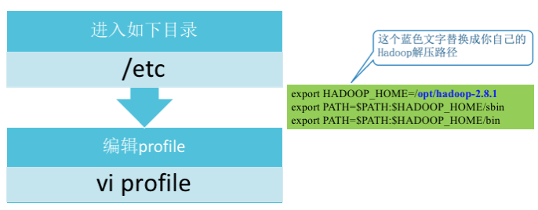 | 3'30"

